**一、期中与期末开源项目指标变化趋势**

在以下每项对比指标中，第一幅图代表期中项目该指标的变化趋势，第二幅图代表期末项目该指标的变化趋势。

1. 每月新增Star数量

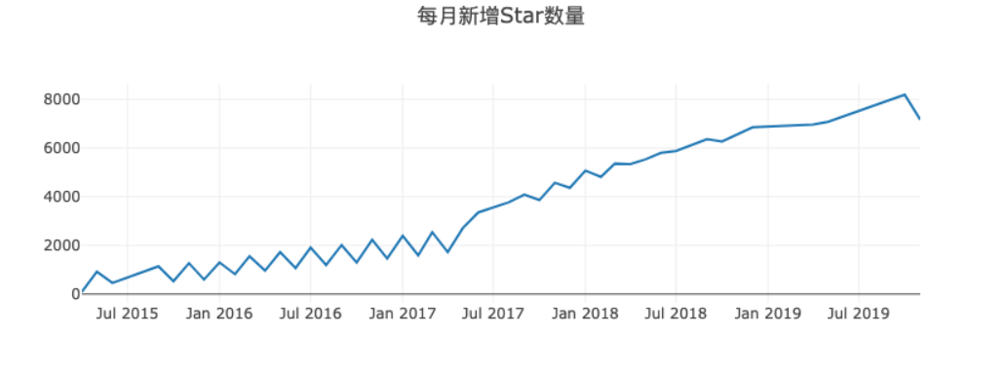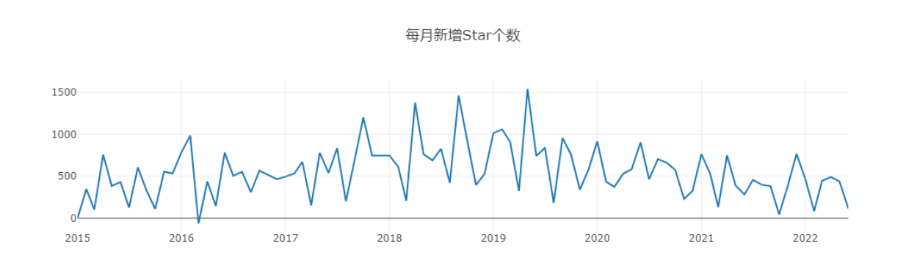

1. 每月新增Fork数量

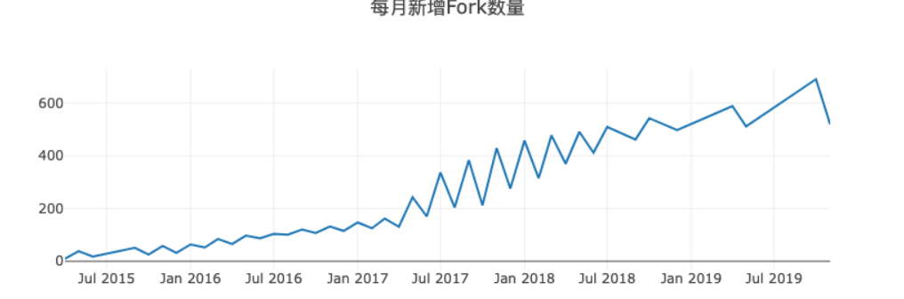

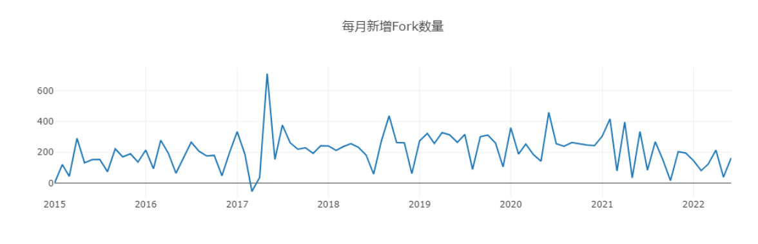

1. 每月打开Issue数量

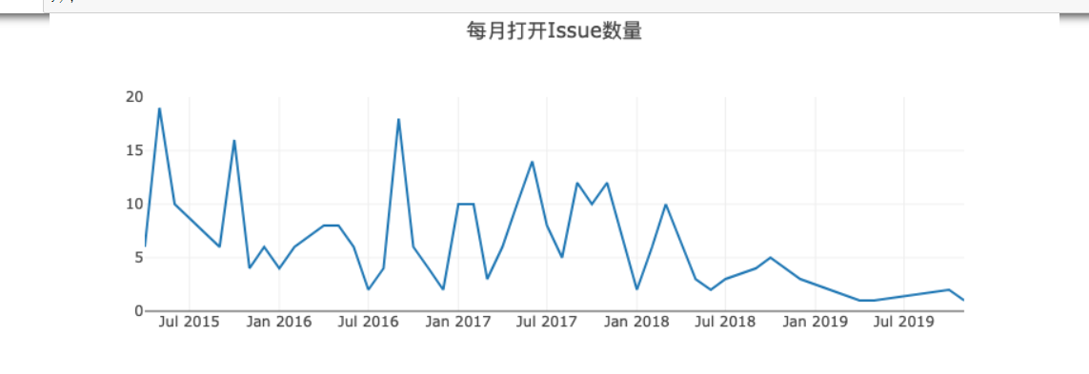

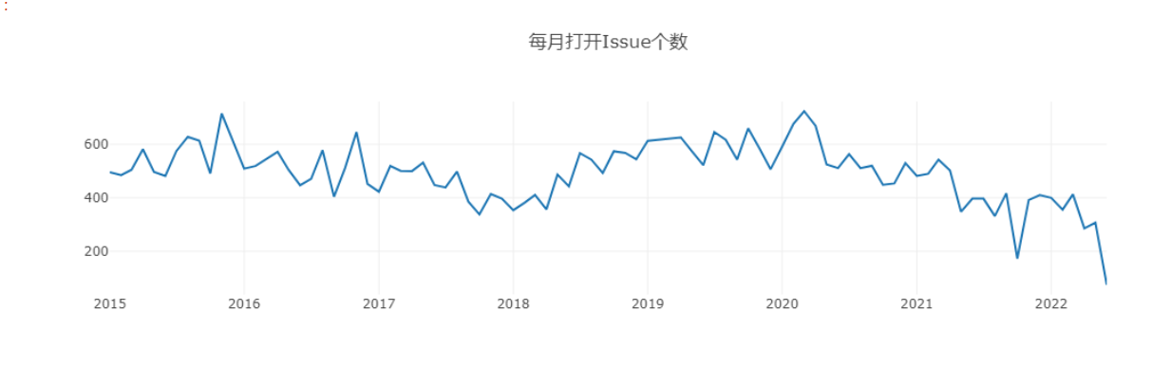

1. 每月关闭Issue数量

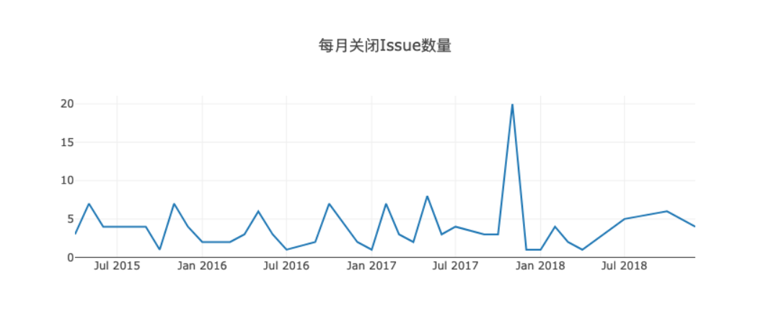

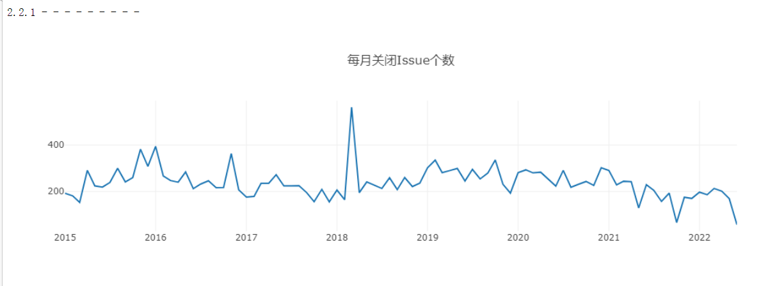

1. 每月打开PR数量

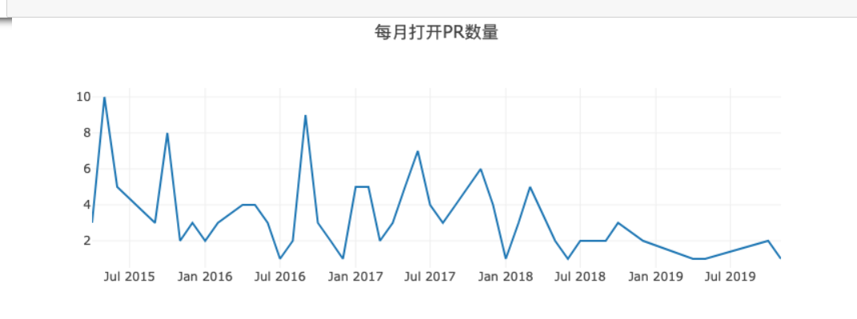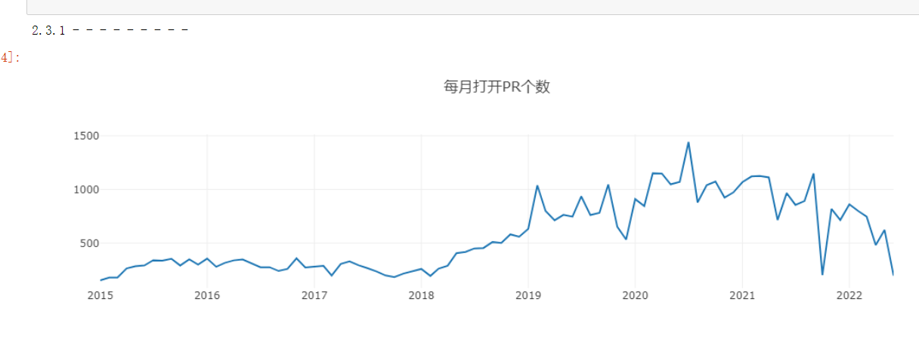

1. 每月合并PR数量

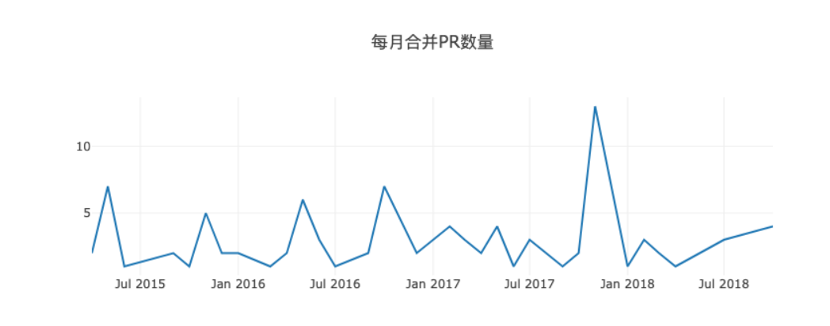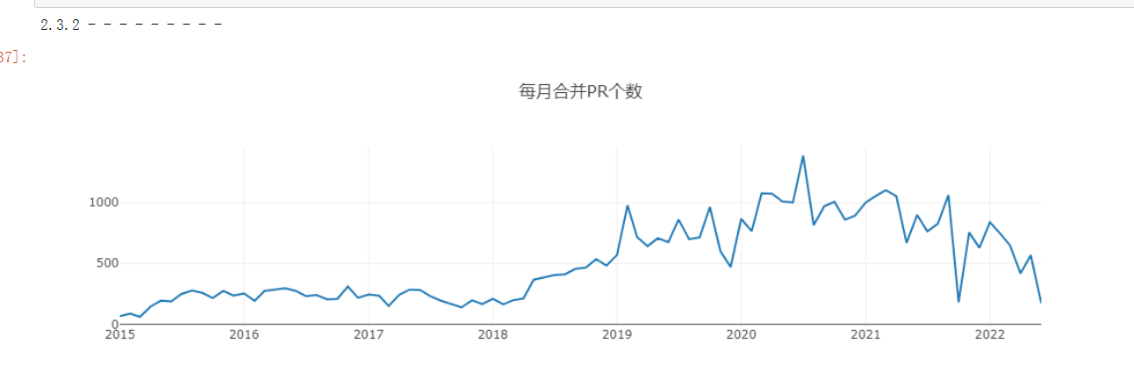

1. 每月活跃开发者数量

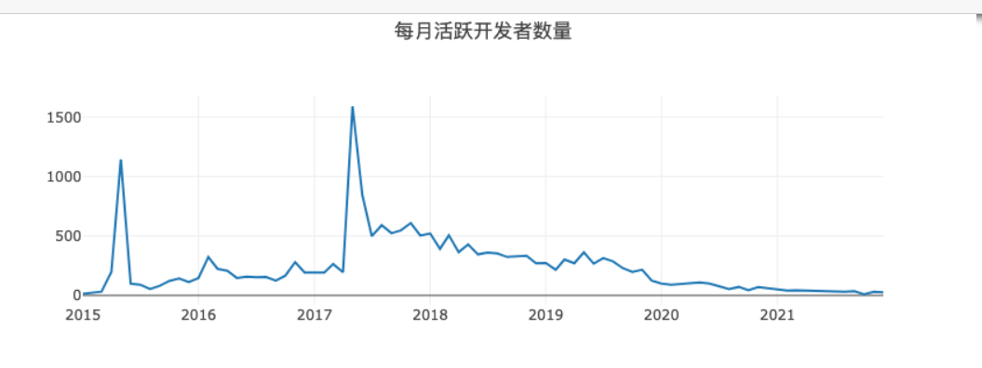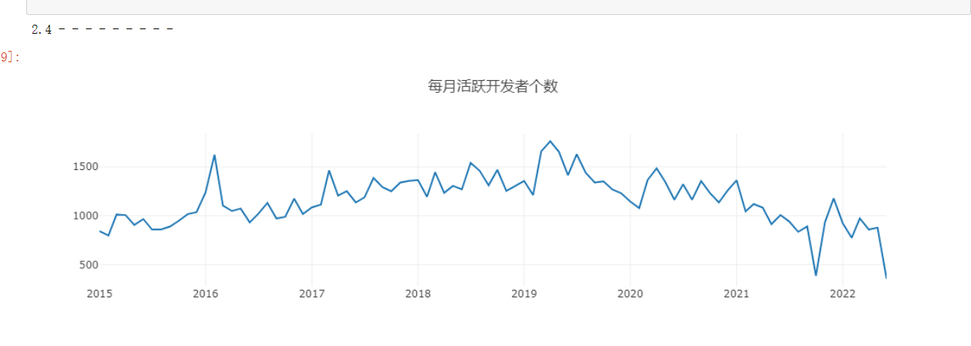

**二、指标分析**

1、期中项目

（1）每月新增Star数量、每月新增Fork数量变化趋势平稳，呈持续上升状态，即表明了此项目做的事有趣、受欢迎，也显示出用户之间有很多不同的需求，导致项目分支版本越来越多。

（2）每月打开、关闭的Issue数量变化趋势平稳。

（3）每月打开、合并PR的数量变化趋势较为平稳且略有下降，社区贡献者逐渐变少。

（4）每月活跃的开发者数量呈缓慢下降趋势，社区活跃度降低。

2、期末项目

（1）每月新增Star数量、每月新增Fork数量变化趋势平稳，社区发展可持续性较强，较为健康。

（2）每月打开、关闭的Issue数量变化趋势平稳，最近略有下降趋势。

（3）每月打开、合并PR的数量变化趋势较为平稳且近几年有上升趋势，社区贡献者逐渐增加。

（4）每月活跃的开发者数量变化趋势平稳近期略有下降。

**三、项目活跃、归档的主要原因**

一个能够吸引用户经常使用、做出贡献的项目，一定是有趣的、有用的、为用户带来快乐、方便的。如果一个项目主要做的事情具有这些特点，那这个社区就会慢慢的活跃起来。

如何保证一个项目持续活跃、健康发展呢？我们尝试从以上数据的分析中找到答案：及时审查、合并PR，使得社区更加方便好用，同时用户也会获得参与感，增加用户归属感，从而保持甚至增加社区活跃度，避免归档。

当一个开源项目没有及时维护社区、处理用户需求和问题时，用户可能fork后另起炉灶，如果这种情况太多就会导致用户群体分散，使得最初项目走向归档。